™™
PROVA DE EQUIVALÊNCIA À FREQUÊNCIA DE ESTUDO DO MEIO 2013
4º ANO DE ESCOLARIDADE/1ºCICLO DO ENSINO BÁSICO
A PREENCHER PELO ESTUDANTE NOME COMPLETO DOCUMENTO DE IDENTIFICAÇÃOBIN.º Emitido em: CCN.º (Localidade)ASSINATURA DO ESTUDANTE
PROVA DE CÓDIGO CICLO FASE REALIZADA NO ESTABELECIMENTO DE ENSINO
PROVA DE CÓDIGO CICLO FASE NÚMERO DE PÁGINAS UTILIZADAS VERSÃO
A PREENCHER PELA ESCOLAN.º CONVENCIONAL
N.º CONVENCIONAL
A PREENCHER PELO PROFESSOR CLASSIFICADORCLASSIFICAÇÃO EM PERCENTAGEM (por cento)CORRESPONDENTE AO NÍVEL ()CLASSIFICAÇÃO DE PONTOS( )CORRESPONDENTE A VALORES() POR ARREDONDAMENTO ÀS UNIDADESASSINATURA DO PROFESSOR CLASSIFICADOR OBSERVAÇÕES A PREENCHER PELO AGRUPAMENTO Nº CONFIDENCIAL DA ESCOLADATA //
RUBRICAS DOS PROFESSORES VIGILANTES

PROVA DE EQUIVALÊNCIA À FREQUÊNCIA DE ESTUDO DO MEIO
4º ANO DE ESCOLARIDADE
1º CICLO DO ENSINO BÁSICO
2ª FASE – 8 DE JULHO
DURAÇÃO: 90 minutos
Transportado
A transportar

Lê as questões com a máxima atenção.
Responde a caneta ou a esferográfica preta.
Em algumas questões, tens de escolher uma opção, assinalando com um × o quadrado correspondente à resposta correta.
Se te enganares, risca e volta a colocar × no quadrado que consideres certo.
Noutras questões, tens de ordenar elementos, numerando de forma correta.
Se te enganares, risca e volta a escrever o número que consideres certo.
Noutras questões, tens de escrever a resposta.
Não é permitido o uso de corretor. Se te enganares, risca e escreve a nova resposta.
Pode ainda haver questões de outro tipo; por isso, lê sempre com cuidado as
instruções.
Se acabares antes do tempo, relê as tuas respostas
As cotações das questões de cada uma das partes encontram-se no final da prova

1 – Identifique alguns cuidados a ter com a exposição ao sol, completando as frases com as palavras apresentadas no quadro.
Cotações
Transportado
A transportar
Transportado
líquidos queimaduras calor
protetor solar chapéu ou boné sol

Quando expomos o nosso corpo ao _______________ nas horas de maior calor podemos ficar com ______________________ solares.
Transportado
A transportar

Para prevenir queimaduras solares devemos evitar a exposição ao sol nas horas de maior _________________________, entre as 11 e as 17 horas.

Aconselha-se a utilização de um ___________________, que deve ser aplicado com frequência e o uso de _________________________ para proteger a cabeça.

Para compensar a perda de água gasta na transpiração é importante beber bastantes _______________, de preferência água.

2 – Complete as afirmações, assinalando com  a resposta correta.
- Quando se verifica uma queimadura solar deve-se…
- continuar ao sol.
- procurar de imediato uma sombra e refrescar o corpo, passando a zona afetada por água fria.
- vestir roupa bem apertada.

- Quando há uma distensão muscular deve-se…

- repousar e aplicar gelo ou compressas frias.
- imobilizar com uma tala.
- movimentar bastante o músculo afetado.
A transportar

Transportado
- Para prevenir o incêndio em casa deve-se…

- apagar bem os fósforos e as velas.
- dormir com os cobertores elétricos ligados.
- deixar os alimentos ao lume sem vigilância.

- Durante um sismo deve-se…

- utilizar os elevadores.
- manter a calma e dirigir-se para um espaço aberto e amplo.
- entrar em pânico e proteger-nos junto das paredes.
3 – Indique o nome do primeiro Presidente da República.
_______________________________________________________________________
4 – Assinale com um círculo à volta da alínea correta, a resposta que completa a frase.

A Revolução de 1974 deu-se no dia:
- 1 de abril.
- 25 de abril.

5– Ligue corretamente.

Monarquia |   | - O rei governa até à sua morte.
 |  | - O presidente é escolhido pelo povo, através de eleições.
República |    | - O presidente eleito governa por cinco anos, havendo então novas eleições.
 |  | d) Quando o rei morre, sucede-lhe um dos filhos, normalmente o mais velho.  A transportar
- – Assinale com  a resposta correta.
Transportado
A transportar
6.1– O rio mais extenso que atravessa Portugal é :

- Douro.
- Mondego.
- Sado.

6.2– O rio que passa mais próximo da localidade onde vive chama-se:

- Lima.
- Guadiana.
- Tejo.

7– Refira o nome das três das maiores elevações de Portugal.
_______________________________________________________________________

8– Leia as seguintes afirmações e complete com V (Verdadeiro) ou F (Falso).

- Em Portugal Continental existem mais elevações a norte do rio Tejo.
- A Serra do Pico situa-se em Portugal Continental.
- A elevação mais próxima da localidade onde vive é a Serra da Arrábida.
- A Serra da Estrela é a elevação mais alta de Portugal Continental.
- A Serra do Gerês situa-se no Arquipélago da Madeira.

9 – Observe o mapa da Europa.
Transportado
A transportar
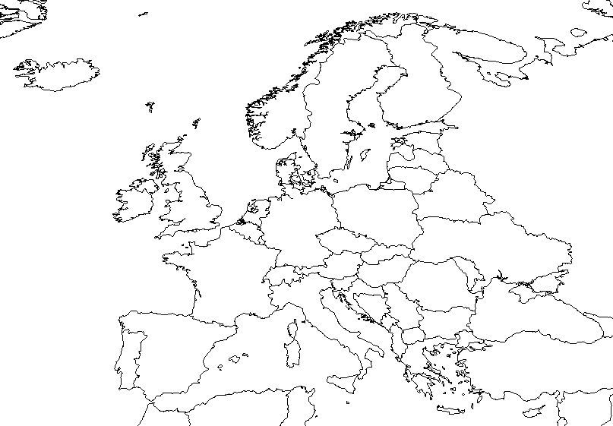
9.1 – No mapa, sombreie o território de Portugal Continental.
9.2 – No mapa, escreva o nome do país que faz fronteira com Portugal .
9.3 – Complete a frase com uma das seguintes palavras:
Flores Madeira Ponta Delgada

Portugal Insular é composto pelo arquipélago dos Açores e pelo arquipélago da __________________________________.

10 – Em que continente se situa Portugal?
_______________________________________________________________________

11 – Ligue cada objeto à sua utilidade.
Transportado
A transportar
A B C D
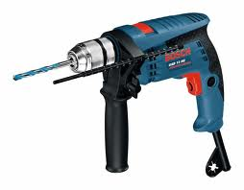
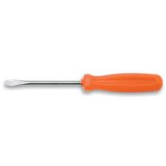
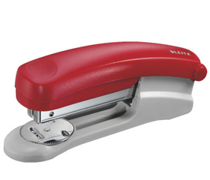

   
Serrar Furar Aparafusar Agrafar

12 – Escreva o nome de cada objeto e refira para que serve.
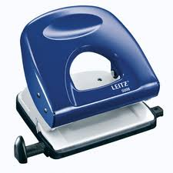
Nome: __________________________________________________
Serve para: ______________________________________________

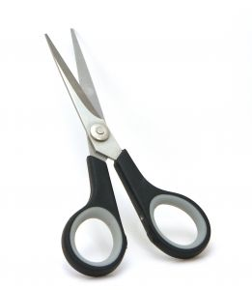
Nome : _______________________________________________
Serve para: ___________________________________________

13 – Risque a palavra errada de acordo com o sentido da frase.
Quando estou a utilizar um aparelho elétrico devo ter/não ter em atenção as instruções ou normas de utilização.

14 – Leia as seguintes afirmações e complete com V (Verdadeiro) ou F (Falso).
Transportado
A transportar
Para melhorar a qualidade do ambiente é preciso…
evitar a poluição do solo, ar e água.
prevenir os incêndios nas florestas.
cortar árvores.
respeitar todas as espécies vegetais e animais.
reduzir, reciclar e reutilizar.
provocar incêndios.

15 – “Há muitos séculos que o ser humano tem utilizado a natureza em proveito próprio, sem o devido cuidado e esquecendo-se de salvaguardar o futuro. “

15.1 – Refira quatro cuidados que deverá ter para contribuir para a melhor qualidade do meio ambiente.

16 – Complete as frases sobre poluição sonora. Use as palavras abaixo.
Transportado
Total
agressão nervoso trânsito
ruído sonora perda

A poluição _________________________ é causada pelo excesso de ruído.
Nos grandes centros urbanos existe mais ____________________________, causado pelas fábricas, pelo ______________________, pelos comboios, pelos aviões e por obras de construção.
A poluição sonora constitui uma ______________________ para os seres humanos, podendo causar diminuição ou ______________________ de audição e perturbações do sono e do sistema __________________________.

FIM DE PROVA

Cotações

- ------------------------------------------------------------------------------------ 12 pontos
- ------------------------------------------------------------------------------------ 8 pontos
- ------------------------------------------------------------------------------------ 5 pontos
- ------------------------------------------------------------------------------------ 4 pontos
- ------------------------------------------------------------------------------------ 6 pontos

  - ------------------------------------------------------------------------------ 2 pontos
  - ------------------------------------------------------------------------------ 2 pontos
- ------------------------------------------------------------------------------------ 6 pontos
- ------------------------------------------------------------------------------------ 5 pontos

  - ------------------------------------------------------------------------------- 4 pontos
  - ------------------------------------------------------------------------------- 4 pontos
  - ------------------------------------------------------------------------------- 3 pontos
- ------------------------------------------------------------------------------------ 4 pontos
- ------------------------------------------------------------------------------------ 4 pontos
- ------------------------------------------------------------------------------------ 6 pontos
- ------------------------------------------------------------------------------------ 5 pontos
- ------------------------------------------------------------------------------------ 6 pontos

  - ------------------------------------------------------------------------------ 8 pontos
- ------------------------------------------------------------------------------------ 6 pontos

Total 100 pontos

